Program prawdopodobnie działa już poprawnie. Trzeba potestować. Na pierwszy rzut oka wygląda jakby nie działał, ale kluczowe jest tutaj zmienianie parametrów sieci.

Przykład 1.

Dla funkcji:  
x = 2\*t+300\*t  
y = t\*t-0.7\*t-0.0005\*t\*t\*t\*t

konieczne było zwiększenie rozmiaru danych testowych do 20000.  
Uwaga: po takiej zmianie nauka sieci trwa długo, przez co obliczenia wykonują się kilkanaście sekund.

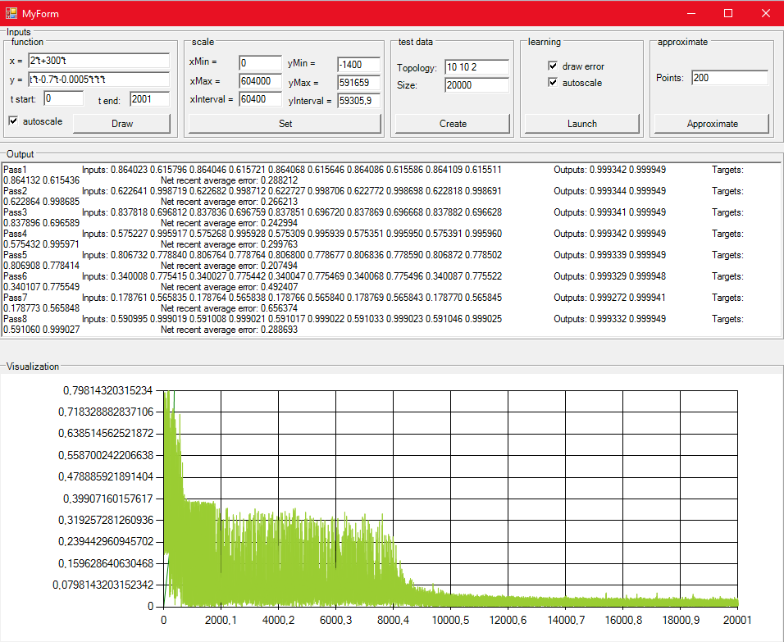

Występuje jednak błąd podczas aproksymacji funkcji. Trzeba poprawić:

